Утверждаю:

Информационный отчет за февраль 2024г.
Центральной библиотеки МКУК "ЦБ ТСП"
В рамках реализации нац. проекта "Культура", прошли следующие мероприятия
1 февраля
В Центральной библиотеке ТСП рады представить вашему вниманию новый информационный стенд "Твои права от А до Я". Этот стенд был специально подготовлен для того, чтобы помочь нашим посетителям лучше понимать вопросы, связанные с правовыми аспектами различных сфер жизни.
На информационном стенде вы найдете обширную подборку литературы по праву, которая охватывает широкий спектр тем: от гражданского и уголовного права до трудового и семейного законодательства. Мы приглашаем всех желающих ознакомиться с этой ценной информацией, которая поможет расширить ваш кругозор и получить ответы на многие возникающие вопросы.
Мы уверены, что знание законов и правовых норм является важным элементом гражданской культуры. Поэтому мы надеемся, что новый информационный стенд поможет нашим читателям укрепить свои правовые знания и быть в курсе последних изменений в законодательстве.
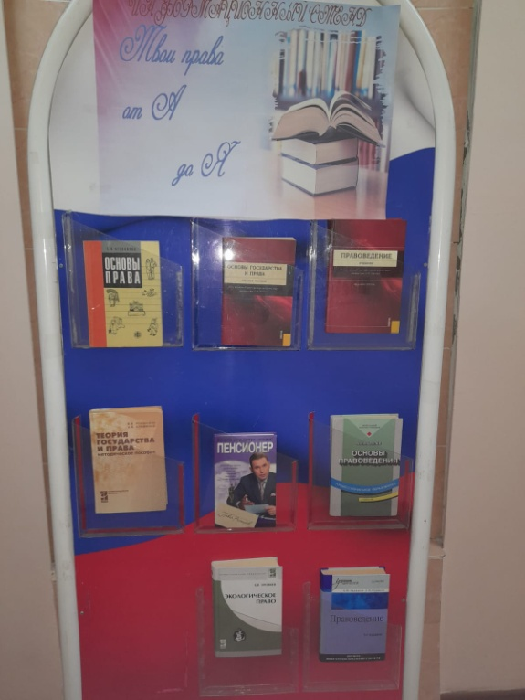

2 февраля
В Центральной библиотеке ТСП рады сообщить, что у нас открылась книжно-иллюстративная выставка "Сталинград: пылающее эхо войны". Выставка приурочена ко дню воинской славы и Победы в Сталинградской битве. Мы приглашаем всех желающих окунуться в исторические события тех героических дней через страницы книг и интересные иллюстрации.

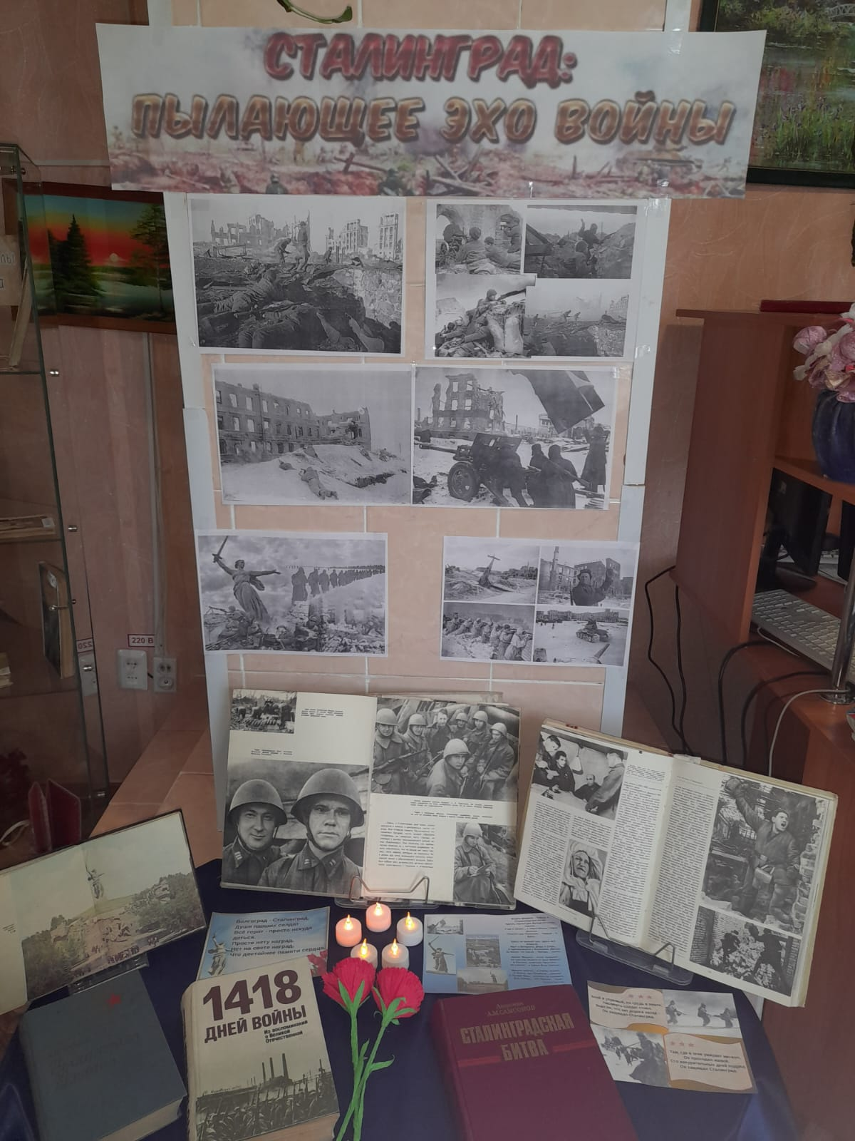

Мы с радостью хотим поделиться с вами свежей новостью. Сотрудниками нашей библиотеки была подготовлена удивительная книжная выставка "У нас в семье все дружат с книгой". Эта выставка была представлена в Доме культуры перед концертом, посвященному Году семьи. Мы были рады украсить этот замечательный мероприятие книжными сокровищами и разделить любовь к чтению с каждым участником.
На выставке вы могли найти книги на любой вкус: от детских сказок до литературных шедевров для взрослых. Надеемся, что каждый, кто посетил нашу выставку, унес с собой маленькую частицу книжной магии.
Благодарим всех, кто посетил нашу выставку, и приглашаем вас в библиотеку за новыми книгами и вдохновляющими встречами!
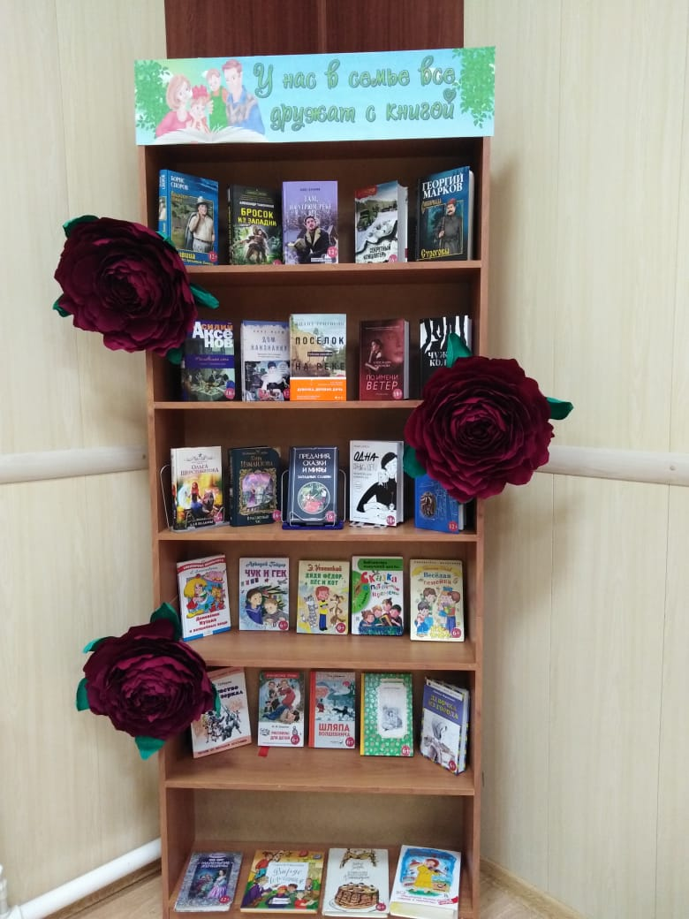

3 февраля
В субботу в библиотеке для нашего читателя состоялся прекрасный показ классического советского фильма "Бриллиантовая рука". В уютной обстановке библиотечного зала читатель насладился этой замечательной лентой.
Мы приглашаем всех желающих на подобные мероприятия, где можно в выходной день насладиться просмотром любого интересного фильма. Ведь вместе веселее, а обсуждение после просмотра добавляет новые грани впечатлений.

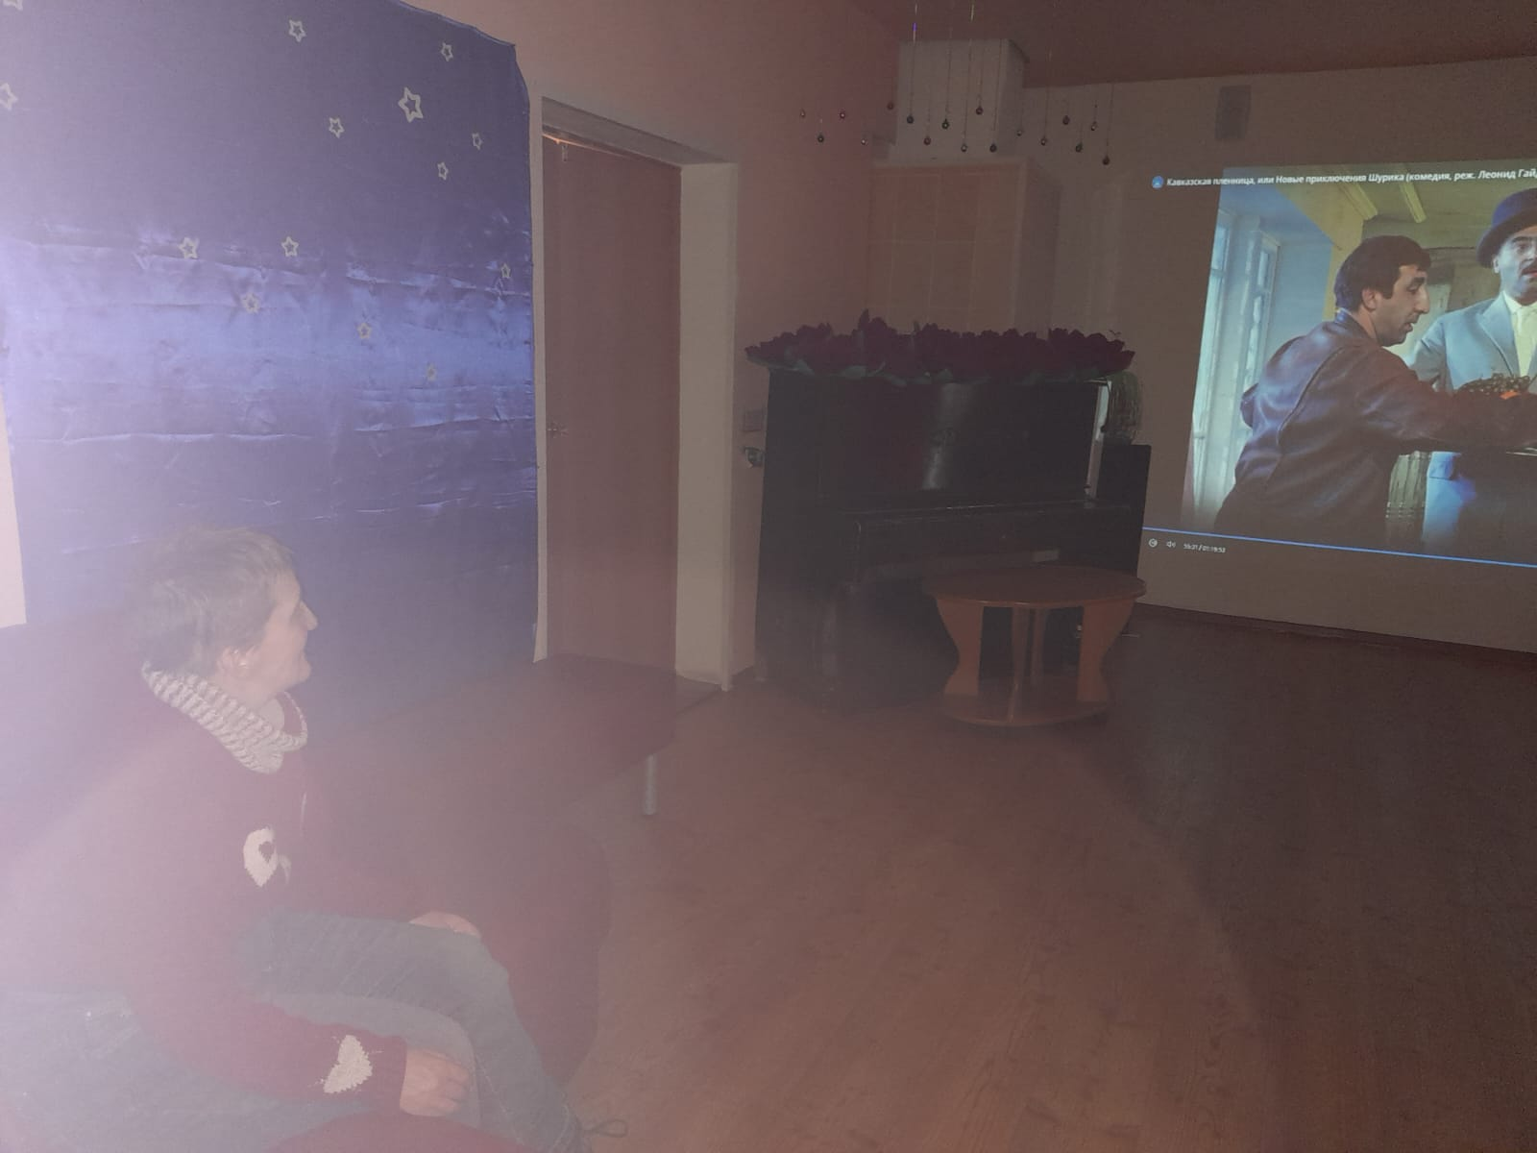

13 февраля
В библиотеке оформлена книжная выставка "Насмешливый мудрец Иван Андреевич Крылов", посвященная 255-летию русского баснописца. Выставка представляет собой уникальную возможность познакомиться с творчеством знаменитого мастера сатиры и юмора. Здесь собраны произведения, отражающие талант и неповторимый стиль писателя. Посетители смогут насладиться не только его знаменитыми баснями, но и узнать больше о жизни самого Ивана Крылова. Приглашаем всех желающих окунуться в мир литературного наследия этого выдающегося русского писателя.
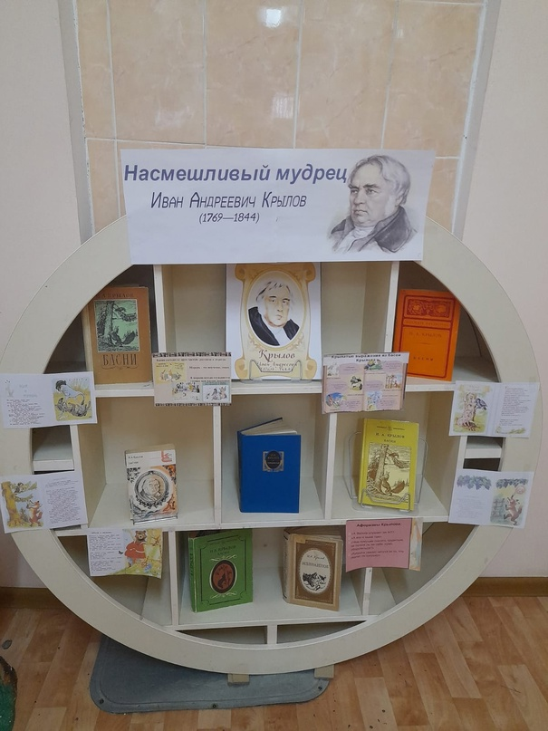

16 февраля
В рамках Пушкинской карты в нашей библиотеке прошла увлекательная интеллектуальная игра "Интуиция", которая напоминает телевизионное шоу "Где логика?".
Интересно, что общее между этими играми - это стремление к развитию интеллекта и логическому мышлению. Обе игры основаны на проверке знаний и способности делать правильные выводы.
Ассоциации между ними явно прослеживаются в формате вопросов и ответов, которые требуют скрупулезного и точного подхода к решению задач.
Четвертым элементом в "Интуиции" был раунд с загадками и головоломками, который всегда вызывает участников к полному собранию своих знаний и способностей.
Наконец, игра участников четко нацеливает на то, чтобы использовать их интуицию, как классика жанра, давая возможность проявить свою логику, сообразительность и эрудицию.
Как результат, "Интуиция" стала настоящим интеллектуальным вызовом, который объединил наших участников в увлекательном путешествии в мир логики и знаний.
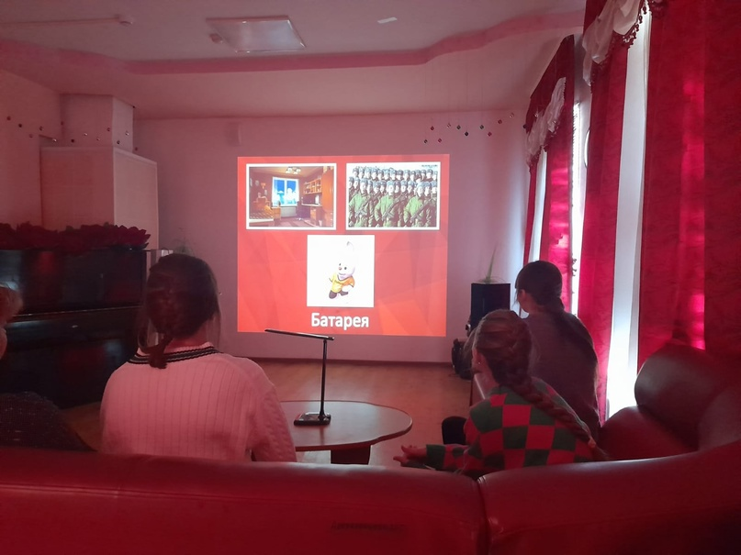
18 февраля
для участников филармонического собрания состоялся концерт "Ромео и Джульетта "
Концерт проходил в рамках программы Министерства культуры Российской Федерации «Всероссийские филармонические сезоны»
Исполнители:
Ансамбль солистов «Мадригал» Московской филармонии;
Художественный руководитель и солист — Александр Суетин, Ольга Будина (художественное слово).
В программе:
Литературно-музыкальная композиция по трагедии У. Шекспира «Ромео и Джульетта»
Монтеверди, Доулен, Перселл, Рота
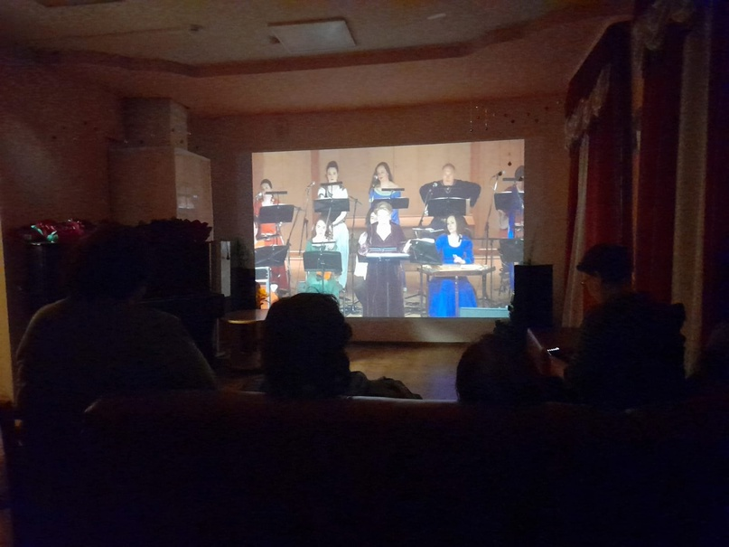
19 февраля
Мы объявляем онлайн конкурс малых литературных форм - синквейнов " Я за ЗОЖ"
Приглашаем всех желающих принять участие
Конкурсные работы принимаются с 19 февраля по 26 февраля 2024 года в комментариях под этим постом.
Аккаунт участника должен быть открытым. Если аккаунт закрыт, конкурсная работа не рассматривается.
Итоги конкурса будут объявлены 27 февраля отдельным постом.
трех победителей набравших наибольшее количество сердечек ждет сувенир
Библиотека рада анонсировать открытие книжной выставки-портрета "Не дозвучал его аккорд", посвященной памяти выдающегося российского поэта и актера Владимира Высоцкого. Выставка представляет собой увлекательное путешествие через страницы книг, которые помогут посетителям узнать об этом талантливом и ярком человеке. Приглашаем всех желающих окунуться в мир творчества и личности Владимира Высоцкого.

19 февраля библиотекарь Центральной библиотеки ТСП провела увлекательный и познавательный час здоровья под названием "Не отнимай у себя завтра". Мероприятие прошло в школе с учащимися 6 класса. В ходе часа здоровья обсуждались вопросы, связанные со здоровым образом жизни, осознанными привычками, вредными и полезными привычками.

Во время мероприятия проводилась игра ассоциации, которая помогла ученикам понять важность здоровых привычек и последствия вредных. Также была проведена игра "привычка", направленная на формирование полезных привычек и отказ от вредных.

Участники мероприятия приняли участие в игровом упражнении "сорняки и розы", в рамках которого были записаны вредные и полезные привычки, после чего картинка с сорняком и вредными привычками была скомкана и выброшена, что символизировало избавление от вредных привычек.

Завершалось мероприятие физкультурной разминкой "Да - Нет", направленной на активизацию телесной активности и оздоровление организма. Мероприятие прошло с большим успехом благодаря интересной и разнообразной форме работы.
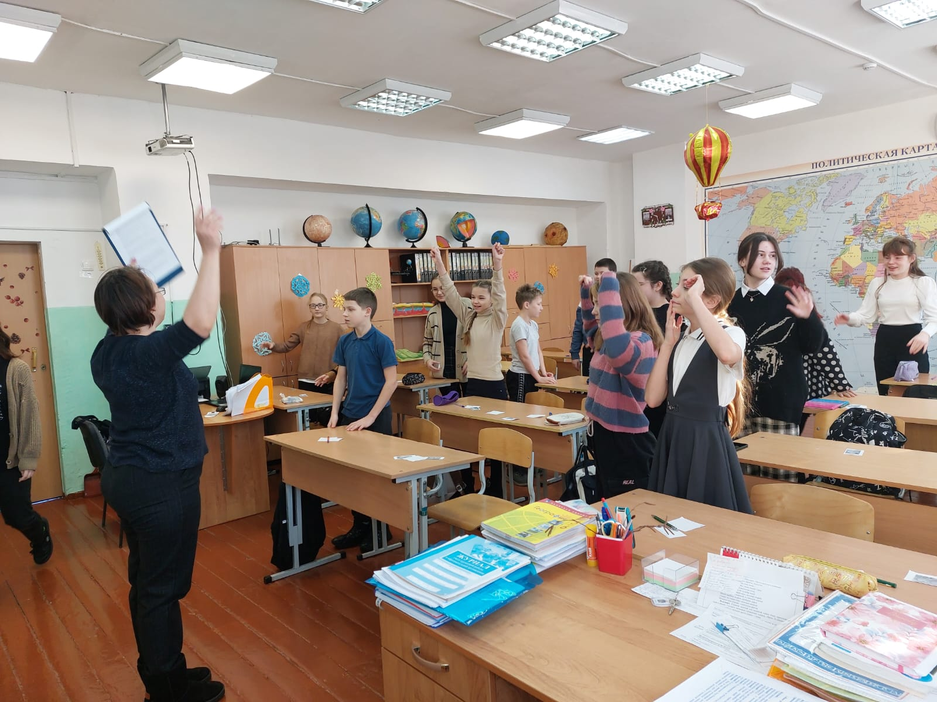
19 февраля библиотекарь провела урок мужества"Афганистан болит в моей душе" для учащихся 8"а" класса. Урок был приурочен к 35-летию вывода войск из Афганистана. Учащиеся узнали о героизме советских солдат и их подвигах в Афганистане. Этот урок помог ученикам лучше понять и уважать военное прошлое своей страны.
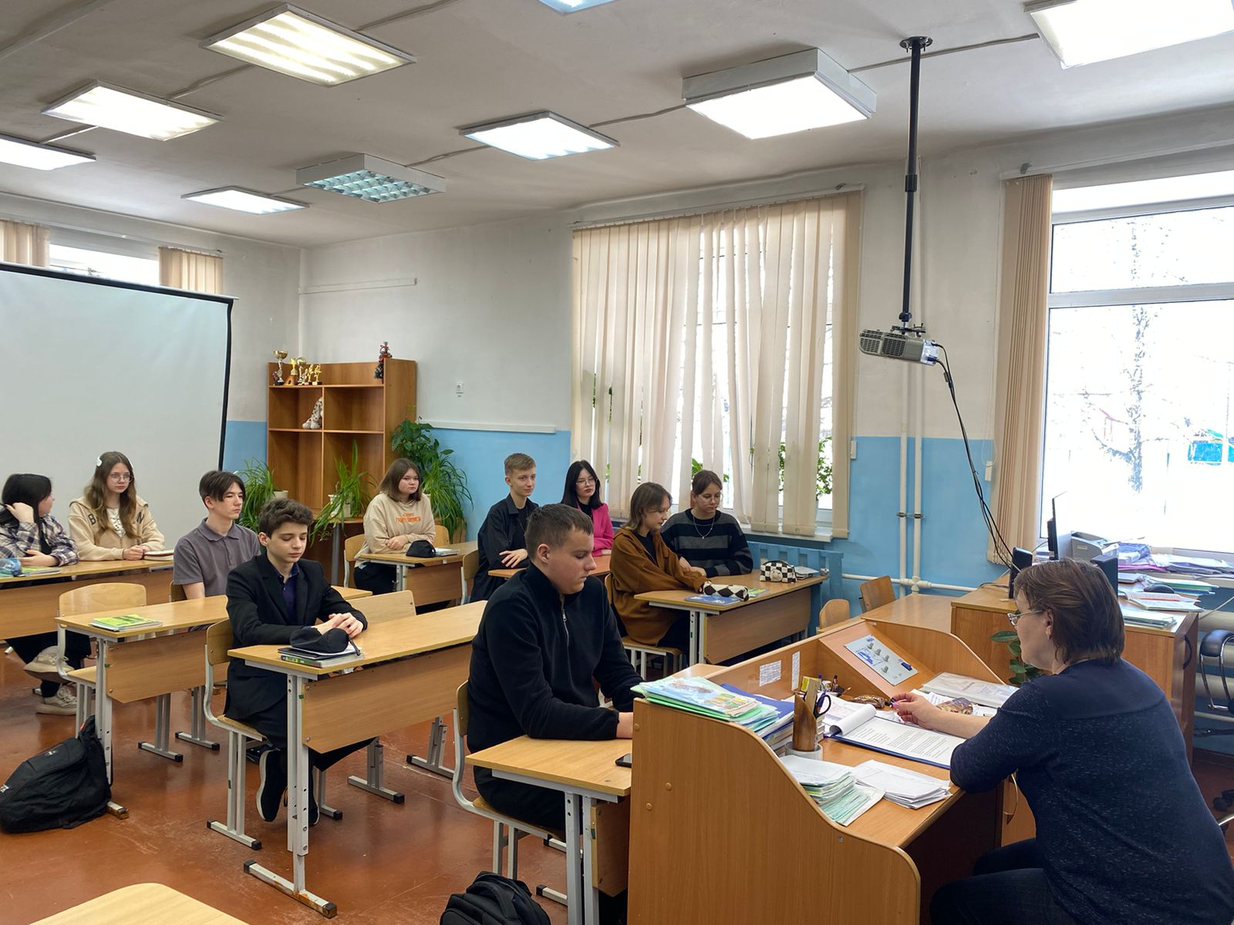
21 февраля библиотекарь подготовила особенное мероприятие для учащихся - День молодого избирателя. В честь этого события библиотекарь раздала ученикам буклеты под названием "Создай своё будущее - голосуй". Буклеты содержали информацию о важности участия в выборах и активном гражданстве. Это мероприятие позволило подросткам лучше понять значение голосования и свою роль в формировании будущего страны.
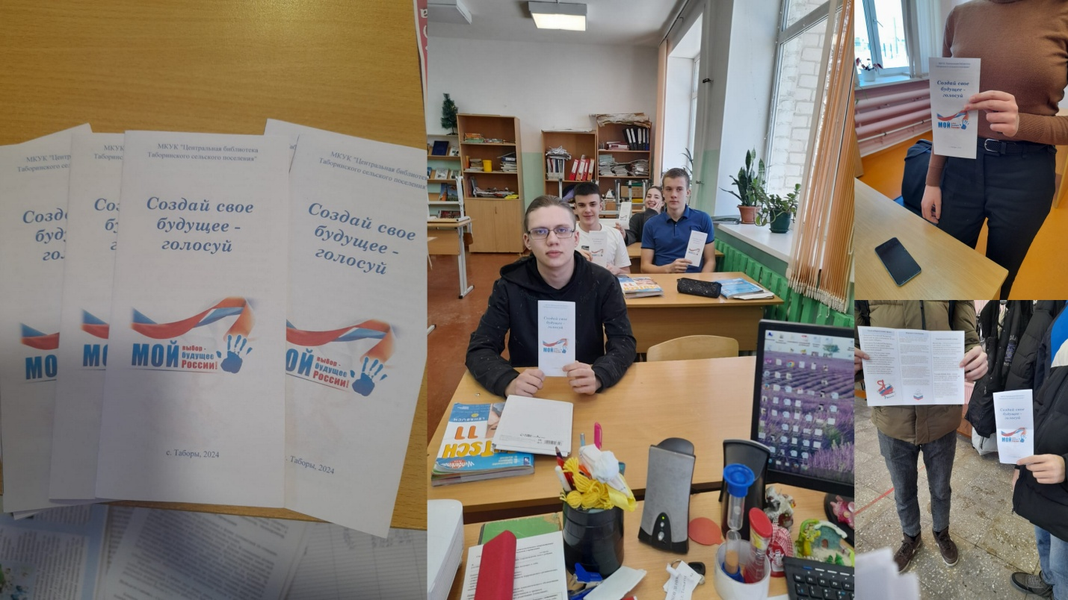
22 февраля в канун праздника, библиотекарь Центральной библиотеки организовала и провела увлекательный урок мужества для учащихся 9"б" класса под названием "Отечеству на верность присягая". Урок проходил в спортивно-интеллектуальной форме, придерживаясь духа армейского обучения. Как и положено в армии, урок начался с зарядки, после чего ученикам были предложены различные конкурсы.
Например, в конкурсе "Воинское звание" командам нужно было правильно расположить в порядке возрастания, а для девушек-болельщиц был устроен конкурс "Интеллектуальный", который помогал мальчикам набирать баллы за правильные ответы. В конкурсе "Историческом" нужно было соотнести военачальников с оружием той эпохи, а в конкурсе "Капитанов" предстояло выполнить отжимания.
Наконец, в конкурсе "Комплименты незнакомке", каждый будущий солдат высказывал комплименты девушкам-болельщицам, начинающиеся с первой буквы их имени. В результате, победила дружба, объединившая всех участников игры.
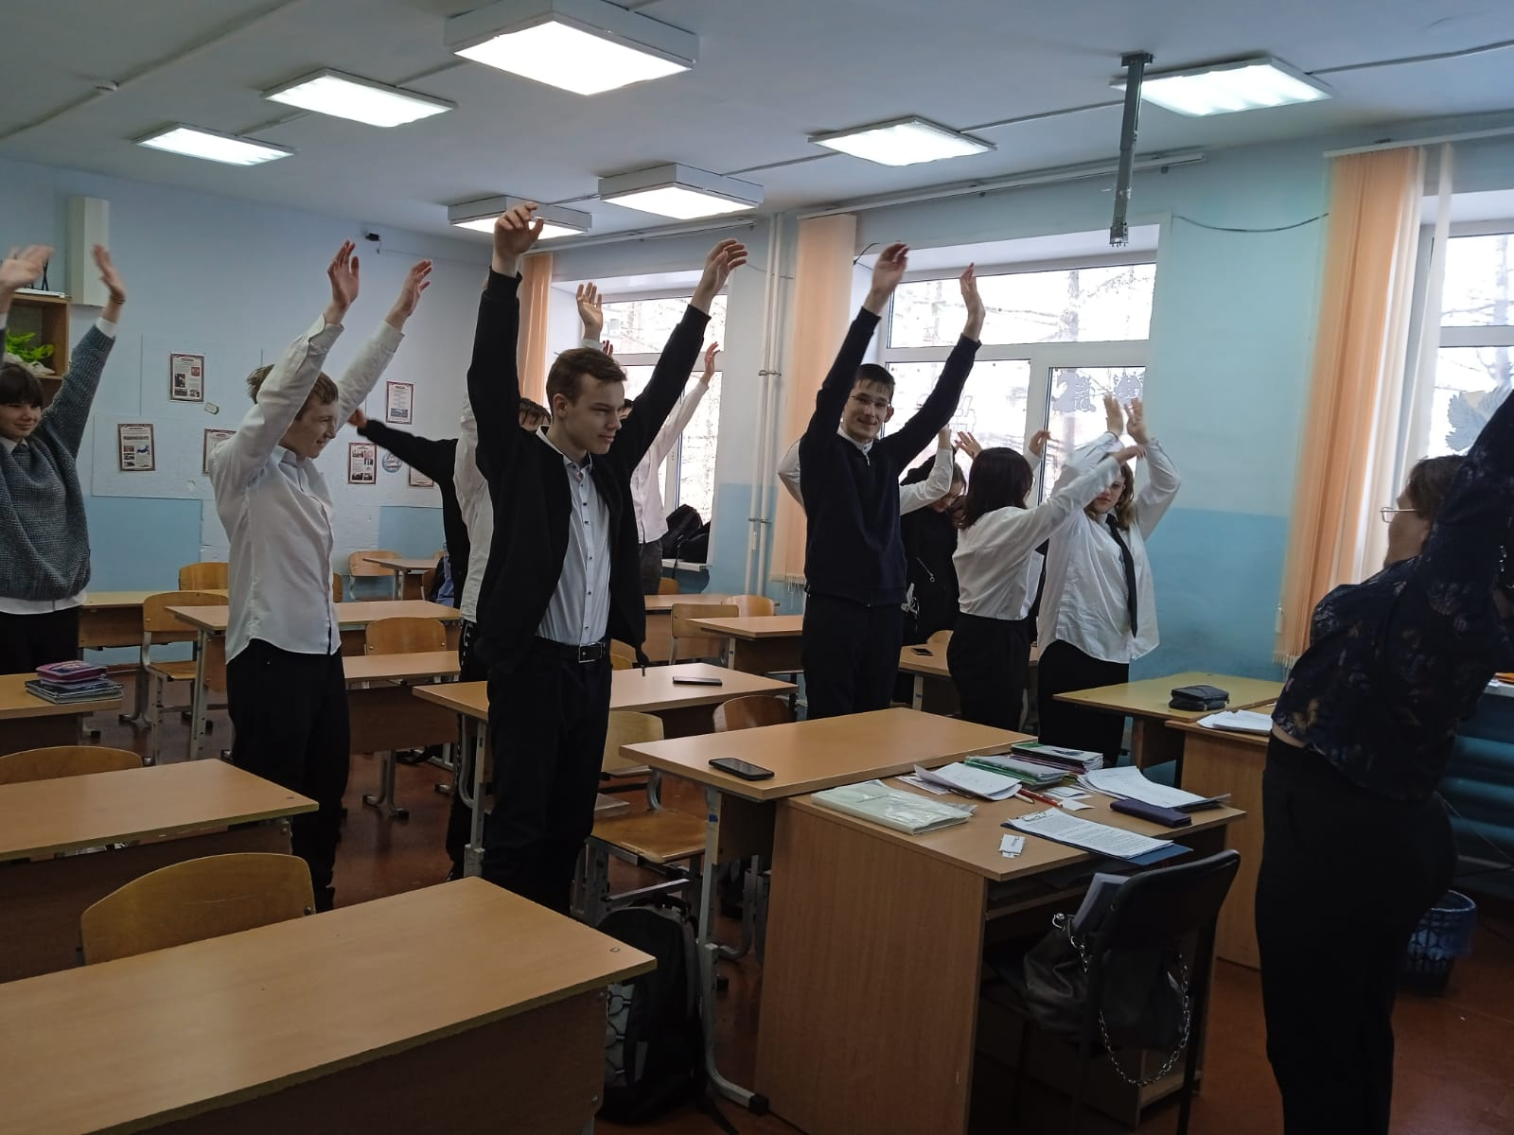
22 февраля
Недавно в Центральной библиотеке ТСП были подготовлены увлекательные карточки под названием "Подвижные игры разных народов мира". Эти карточки представляют собой уникальный набор игр, которые позволят вам окунуться в культуру различных стран и народов.
Мы распространили эти карточки в ТСОШ и "Радуга", чтобы дети могли узнать о традиционных играх других стран и познакомиться с разнообразием культурного наследия человечества.
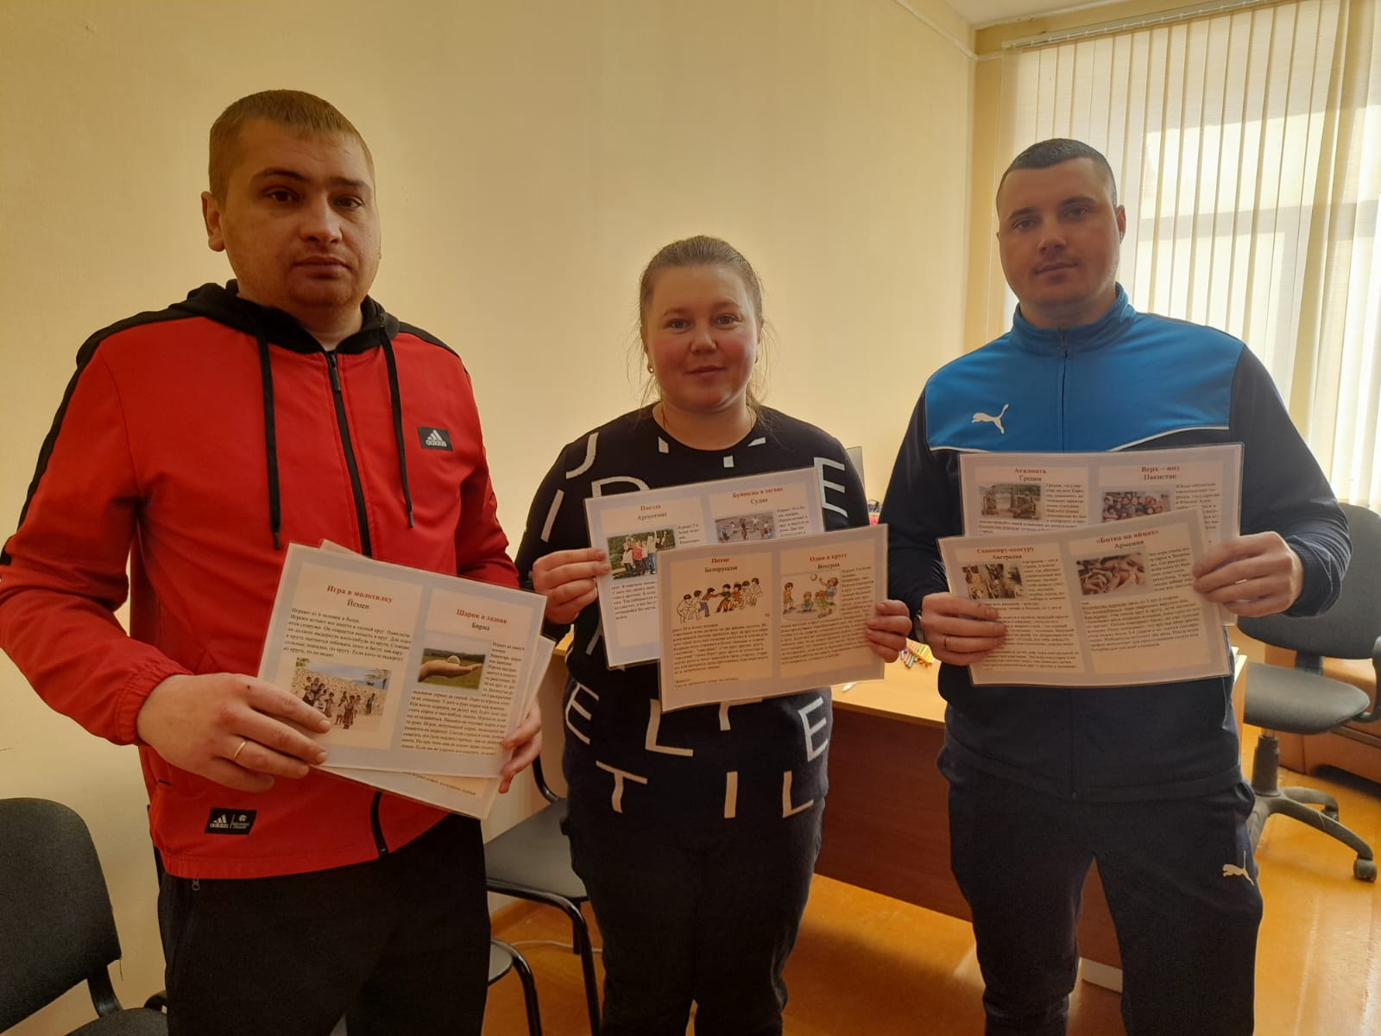
28 февраля
Библиотекарь Центральной библиотеки ТСП провела увлекательную беседу для учеников 7-го класса на тему "По страницам Красной книги Свердловской области". В рамках мероприятия ребята узнали о сути и важности Красной книги, а также о различных типах таких изданий, включая общероссийскую, Свердловской области и мировые.
Завершением встречи стала увлекательная презентация, посвященная видам животных, растений и грибов, включенным в список Красной книги Свердловской области. Ученики с интересом изучали материалы и задавали вопросы, выражая глубокое уважение и заботу о сохранении природного многообразия родного края.
Такие мероприятия помогают школьникам расширить свои знания, повысить экологическую грамотность и привить уважение к окружающей природе. Благодарим библиотекаря за интересное занятие и надеемся на развитие подобных инициатив в будущем.
